陸の豊かさも守ろう

15. 陸の豊かさも守ろう

このガイドを使って、目標15「陸の豊かさも守ろう」を子どもたちに紹介しましょう。
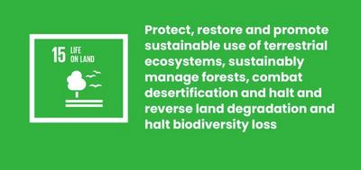

目標15とは？
持続可能な開発目標15:「海の豊かさを守ろう」は、2015年に国連によって策定された17の持続可能な開発目標の1つです。 持続可能な開発目標についてはガイドに別途記載があります。
陸上のすべての生物を保護し回復させることを目的としています。 これには、森林や川のような生態系の保護、干ばつによる「砂漠化」の阻止、「生物多様性」と呼ばれる植物や動物の種の損失を防ぐことなどが含まれます。
過去50年間で、すべての野生生物の60%が絶滅しています。 これは私たち人類にとっても脅威です。 しかし、私たちは共に、陸上の生命を守り、回復させる方法を見つけられるはずです。 すでにいくつかの素晴らしい取り組みが実施されていますが、まだまだやらなければならないことがあります。

アクテビティ
以下は、目標15を子どもたち実現するためのいくつかのアイデアです。 独立した活動としても、連続的なレッスンプランとしても利用可能です。

アクティビティ1: 自然の保護と回復

このアクティビティでは、自然とその重要性についてみんなが知っていることについて話し合います。
所要時間 - 10分
クラスの中でこのビデオを観てみましょう。
https://www.youtube.com/watch?v=US58f-SwO0k
ビデオを観終わったら、以下の内容について話し合ってみましょう。
- 自然についてどのように考えていますか？
- あなたが、すでに知っていることはありましたか？
- なぜ自然と生物多様性は重要なのでしょうか？
- あなたの住んでいる地域にはどんな自然がありますか？
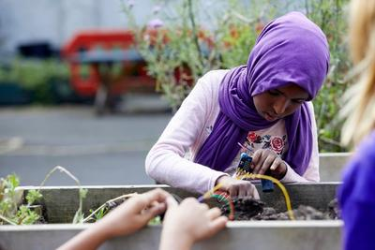

アクティビティ2: 自然への脅威

このアクティビティでは、自然に対する脅威について、身の回りと地球の両方の視点で考えていきます。
所要時間 - 10分
このアクティビティでは、ブレインストーミングを通じて自然が直面するすべての脅威を書き出していきます。それは陸上のものに限定してください。海の生物については「目標14:海の豊かさを守ろう」で取り上げます。
- 子どもたちへの問い：今、自然界で起こっている脅威にはどんなものがありますか？ 小さなグループでそれぞれの意見を出しあい議論し、できるだけ多くの脅威を挙げていきましょう。
- 以下のようものが想定されます：森林火災; 動物の密猟; 生息地の破壊; 森林伐採; 湖や川の破壊と汚染; 痩せた土壌。
- 全員で各グループで挙がったすべての意見について話し合いましょう。
- しばらくの間（数分程度）あなたの身の回りや国で自然が直面しているこれらの問題について考えてみましょう。
- では、どのような問題が身の回りにあり、地球規模で存在するのか、それらはなぜ起こっているのかについて話し合いましょう。
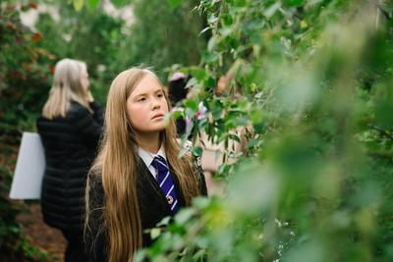

アクティビティ3: 自然が重要な理由

このアクティビティでは、人間や地球やすべてのグローバル目標とって、なぜ自然がとても重要なのか、子どもたちが話します。
所要時間 - 15分

はじめに
- 子どもたちに聞いてみてください:すべての人が生き残るために必要なのは何でしょう?
- きれいな水、食品、医薬品など挙がるかもしれません。
- 必要なもの(例えば、呼吸するためのきれいな空気)と欲しいもの(例えば、新しいペアのトレーナー)との違いを意識しましょう。
- 次に子どもたちに聞きましょう: これらの資源はどこから来るでしょう? もともと、それらはすべて自然界から来ています。 空気や食べ物から、医薬品、衣服、建設の材料まで、自然界が私たちに提供してくれるすべてのものについて考えてみてください。

目標15と他の目標
ここまで、自然に影響を与える人間の行動について議論してきました。 ここからは、なぜこれが人々や地球、グローバル目標の達成にとって、大きなの問題なのかを考えましょう。
グローバル目標をダウンロードします。目標の中で、目標15：「陸の豊かさも守ろう」が何を意味するのかを考えるところから始めましょう。 一人で、または小グループで、他のどのグローバル目標が目標15と関係しているかについて話し合ってみましょう。 例:
- 目標 13: 気候変動に対するアクション | 森林はCO2を吸収し、気候が安定するのに役立ちます。
- 目標 14: 海の豊かさを守ろう | 川がプラスチックや汚水によって河川が汚染されると、海まで流されて、海洋生物が危険にさらされます。
- 目標6: 安全な水とトイレを世界中に | 私たちは飲水の獲得を河川や湖に頼っています。
- 目標2: 飢餓をゼロに｜自然は私たちの食料の源ですが、私たちは自然を破壊して、より大きな農場を作るという矛盾をおかしています。
- 目標 11: 住み続けられるまちづくりを | 私たちの都市が持続可能であるためには、私たちが使用する材料とエネルギーが再生可能とする必要があります。

フィードバック
- 子どもたちの作業が済んだら、何人かに成果を発表してもらいましょう。
- 子どもたちはなにか気づいたことがありましたか？
- 子どもたちは、私たちが陸の生き物を守ることがどれくらい重要だと思いましたか? その理由は？

